BookLab

Online klub čitalaca

Specifikacija zahteva

Verzija 2.0

Pregled izmena

|  |  |  |  |
| --- | --- | --- | --- |
| **Datum** | **Verzija** | **Opis** | **Autor** |
| 28.03.2021 | 1.0 | Inicijalna verzija | Filip Nikolić,  Danilo Mladenović,  Tijana Đorić |
| 22.06.2021. | 2.0 | Ažurirana verzija | Filip Nikolić,  Danilo Mladenović,  Tijana Đorić |
|  |  |  |  |

Sadržaj

1. Cilj dokumenta 4

2. Opseg dokumenta 4

3. Reference 4

4. Pregled slučajeva korišćenja 4

5. Profili korisnika 5

5.1 Gost 5

5.2 Korisnik 6

5.3 Administrator grupe 6

5.4 Administrator stranice 6

6. Opis slučajeva korišćenja 6

6.1 Pregled novosti 6

6.2 Pregled informacija 6

6.2.1 Pregled postavljenih oglasa 6

6.2.2 Pregled postavljenih recenzija 7

6.2.3 Pretraživanje grupa 7

6.2.4 Sortiranje grupa 8

6.2.5 Pretraživanje knjiga 8

6.3 Prijavljivanje 8

6.4 Ažuriranje podataka 10

6.4.1 Ažuriranje ličnih podataka 10

6.4.2 Ažuriranje sopstvenih recenzija 11

6.5 Pisanje recenzija o knjigama 12

6.6 Postavljanje oglasa za razmenu knjiga 12

6.7 Učlanjivanje u grupu i kreiranje novih grupa 13

6.8 Ažuriranje podataka o grupi 13

6.9 Održavanje sistema 14

6.10 Dodavanje novih knjiga u bazu podataka 14

6.11 Odobravanje korisnika 15

7. Dodatni zahtevi 15

7.1 Funkcionalnost 15

7.2 Upotrebivost 15

7.3 Pouzdanost 16

7.4 Performanse 16

7.5 Podrška i održavanje 16

7.6 Ograničenja 16

Specifikacija zahteva

# Cilj dokumenta

Cilj ovog dokumenta je specifikacija zahteva u pogledu detaljnog opisa slučajeva korišćenja BookLab web aplikacije.

# Opseg dokumenta

Dokument se odnosi na BookLab web aplikaciju koja će biti razvijena od strane TDF tima. BookLab predstavlja online kluba čitalaca kao i platformu za razmenu i reklamiranje knjiga. Pored toga korisnici imaju mogućnost postavljanja javnih recenzija o knjigama. Namena sistema je efikasno i jednostavno dodavanje, izmena i brisanje recenzija i oglasa od strane korisnika.

# Reference

Spisak korišćene literature:

1. BookLab – Predlog projekta, TDF-BookLab-01, V2.0, 2021, TDF
2. BookLab – Vizija sistema, TDF-BookLab-02, V2.0, 2021, TDF
3. BookLab – Plan realizacije projekta, TDF-BookLab-03, V2.0, 2021, TDF
4. BookLab – Planirani raspored aktivnosti na projektu, V1.0, 2021, TDF.

# Pregled slučajeva korišćenja

Osnovni UML dijagram koji prikazuje korisnike i slučajeve korišćenja BookLab web aplikacije prikazan je na sledećoj slici:

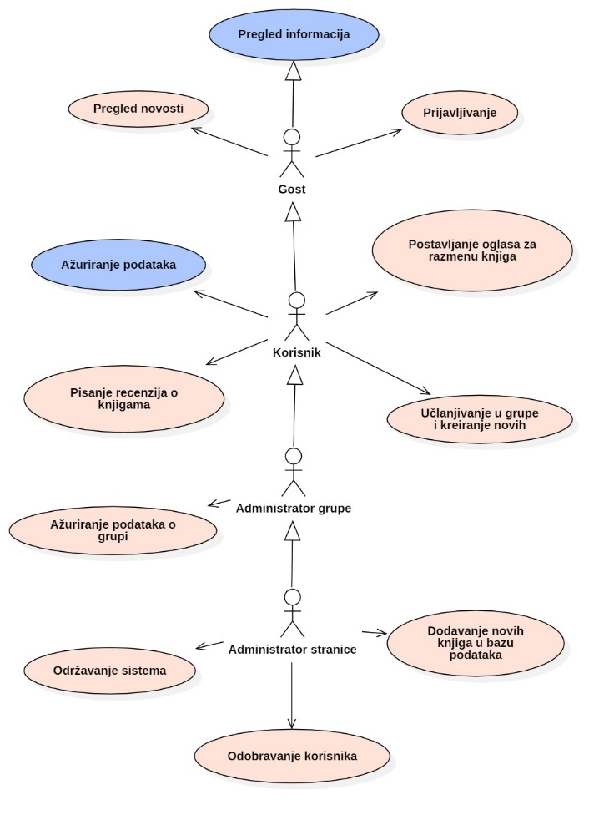

Slučajevi korišćenja *pregled informacija* i *ažuriranje podataka* obuhvataju složenije radnje koje se mogu razložiti dalje razložiti na pojedinačne slučajeve korišćenja.

Detaljni UML dijagram za slučaj korišćenja *pregled informacija* je prikazan na sledećoj slici:

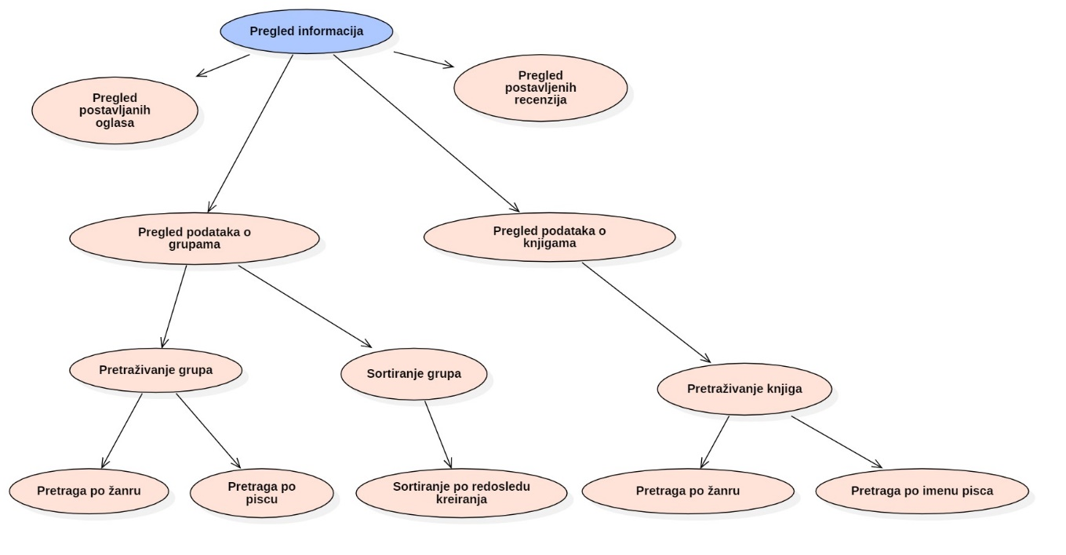

Detaljni UML dijagram za slučaj korišćenja *ažuriranje podataka* prikazan na sledećoj slici:

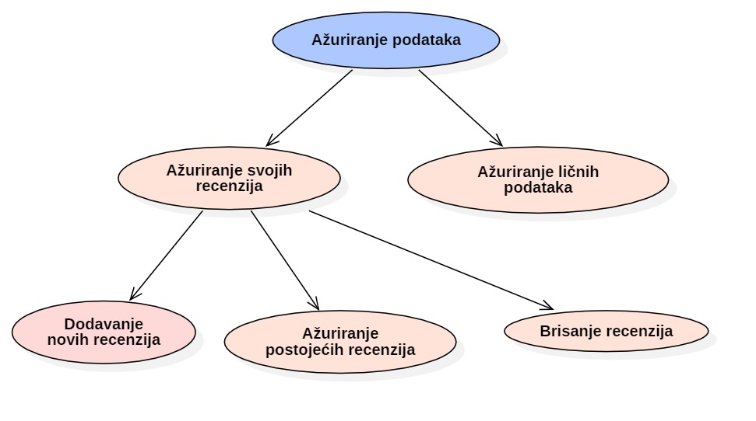

# Profili korisnika

Identifikovani su sledeći profili korisnika web aplikacije BookLab:

## Gost

Gost je osnovni profil korisnika koji ima najmanji skup funkcionalnosti na raspolaganju. Korisnici ovog tipa pristupaju aplikaciji u cilju pregleda informacija o knjigama i njihovim recenzijama, grupama i o novostima iz sveta knjiga koje su u njoj prezentovane. Pristup sistemu u ulozi gosta je slobodan, tj. ne zahteva prethodno prijavljivanje na sistem. Prijavljivanjem, gost menja ulogu prelazeći u neki od narednih profila korisnika.

## Korisnik

Veza generalizacije između korisnika i gosta je uvedena da ukaže na mogućnost pristupa svim osnovnim funkcionalnostima aplikacije vezanim za pregled informacija. Korisnik pored mogućnosti koje ima gost, može i da postavlja recenzije, dodaje oglase za razmenu knjiga, ima mogućnost učlanjivanja ili kreiranja nove grupe. Takođe može da ažurira sadržaj o sebi i o recenzijama koje je objavio.

## Administrator grupe

Administrator grupe je korisnik koji je formirao grupu ili mu je dodeljena uloga od strane prethodnog administratora. Ovaj profil korisnika, pored privilegija običnog korisnika, zadužen je i za upravljanje grupom, zakazivanje događaja unutar grupe, nadgledanje članova grupe i njihovog ponašanja i ažuriranje informacija o grupi.

## Administrator stranice

Administrator je specijalni profil korisnika koji ima pristup svim funkcionalnostima sistema, tj. može se naći u ulozi bilo kog korisnika sistema. Administratorski profil je uveden kako bi se obezbedila što veća fleksibilnost u pogledu mogućnosti ažuriranja sadržaja na web aplikaciji BookLab. Dodatna funkcionalnost administratora je mogućnost odobravanja svakog novonastalog korisnika iz prethodna dva profila.

# Opis slučajeva korišćenja

## Pregled novosti

**Kratak opis:**

Korisnik ima mogućnost pregleda novosti sa početne strane.

**Akteri:**

Gost, Korisnik, Administrator grupe, Administrator stranice

**Preduslovi:**

Nema.

**Osnovni tok:**

1. Novosti će se nalaziti na početnoj strani, tako da su dostupne korisniku po otvaranju stranice.

**Izuzeci:**

Nema.

**Posledice:**

Tekuća stranica je osnovna stranica portala.

## Pregled informacija

### **Pregled postavljenih oglasa**

**Kratak opis:**

Korisnik ima mogućnost pregleda postavljenih oglasa.

**Akteri:**

Gost, Korisnik, Administrator grupe, Administrator stranice

**Preduslovi:**

Nema.

**Osnovni tok:**

1. Korisnik prelazi na stranicu sa oglasima.

**Izuzeci:**

Nema.

**Posledice:**

Nema.

### **Pregled postavljenih recenzija**

**Kratak opis:**

Korisnik ima mogućnost pregleda postavljenih Recenzija.

**Akteri:**

Gost, Korisnik, Administrator grupe, Administrator stranice

**Preduslovi:**

Nema.

**Osnovni tok:**

1. Korisnik bira opciju za prikaz informacija o knjizi.
2. Prikazuje se stranica knjige sa informacijama o njoj i njenim recenzijama.

**Izuzeci:**

Nema.

**Posledice:**

Nema.

### **Pretraživanje grupa**

**Kratak opis:**

Prikaz stranice sa informacijama o grupama.

**Akteri:**

Gost, Korisnik, Administrator grupe, Administrator stranice

**Preduslovi:**

Nema.

**Osnovni tok:**

1. Korisnik prelazi na stranicu za pretraživanje grupa.
2. Korisnik ima opciju da pretražuje grupe po žanru i piscu.

**Izuzeci:**

Nema.

**Posledice:**

Korisnik dobija informacije o zahtevanim grupama.

### **Pretraživanje knjiga**

**Kratak opis:**

Korisnik ima mogućnost pretrage knjiga.

**Akteri:**

Gost, Korisnik, Administrator grupe, Administrator stranice

**Preduslovi:**

Nema.

**Osnovni tok:**

1. Korisnik prelazi na stranicu sa listom knjiga.
2. Korisnik ima opciju pretrage knjiga po žanru i imenu pisca.

**Izuzeci:**

Nema.

**Posledice:**

Korisnik dobija informacije o zahtevanim knjigama.

## Prijavljivanje

**Kratak opis:**

Prijavljivanje korisnika na sajt sa ciljem pristupa specifičnim funkcijama koje zahtevaju autorizaciju.

**Akteri:**

Gost

**Preduslovi:**

Korisnik nije trenutno prijavljen.

**Osnovni tok:**

1. Korisnik bira opciju prijavljivanje sa bilo koje stranice aplikacije.
2. Prikazuje se forma za prijavljivanje.
3. Korisnik unosi email i lozinku, te nakon toga aktivira komandu *Prijavi se*.
4. Uneti podaci se proveravaju [izuzetak: pogrešan email i/ili lozinka].
5. Generiše se jedinstveni identifikator sesije (SID).
6. Osvežava se polazna stranica sa SID-om kao parametrom.

**Izuzeci:**

[*Pogrešan email i/ili lozinka*] Prikazuje se obaveštenje na formi za prijavljivanje.

**Posledice:**

Korisnik je prijavljen i ima pristup specifičnim opcijama u skladu sa svojim privilegijama.

**Dijagram sekvence:**

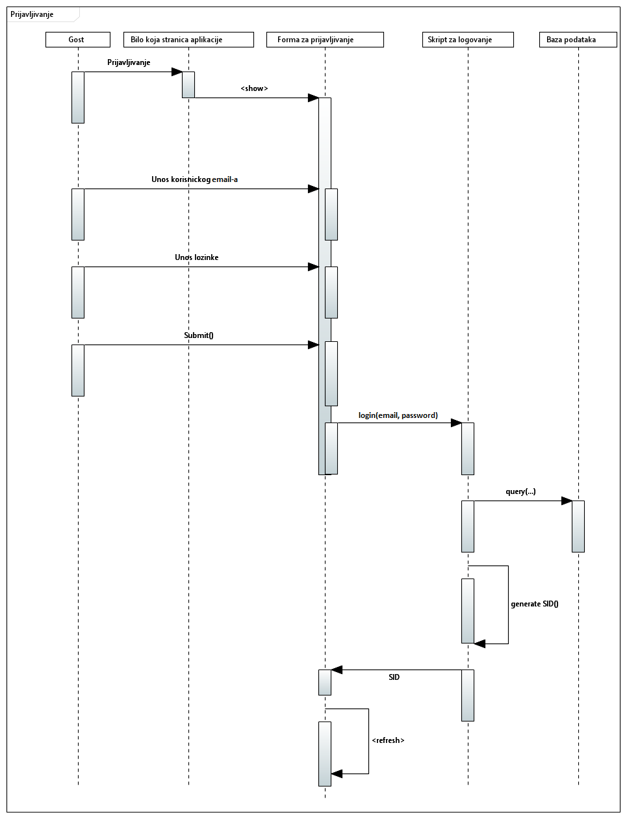

## Ažuriranje podataka

### **Ažuriranje ličnih podataka**

**Kratak opis:**

Korisnik ima mogućnost promene ličnih podataka.

**Akteri:**

Korisnik, Administrator grupe, Administrator stranice

**Preduslovi:**

Korisnik je prijavljen na stranicu.

**Osnovni tok:**

1. Korisnik bira opciju za prikaz podataka o sebi.
2. Prikazuje se stranica sa podacima o korisniku.
3. Klikom na dugme „izmeni podatke“, korisnik otvara formu za izmenu podataka.
4. Korisnik menja željene podatke.
5. Korisnik potvrđuje unete podatke klikom na dugme „potvrdi“.

**Izuzetci:**

[*Podaci o korisniku nisu validni*]

**Posledice:**

Prikazuje se stranica sa novim, osveženim podacima o korisniku.

**Dijagram sekvence:**

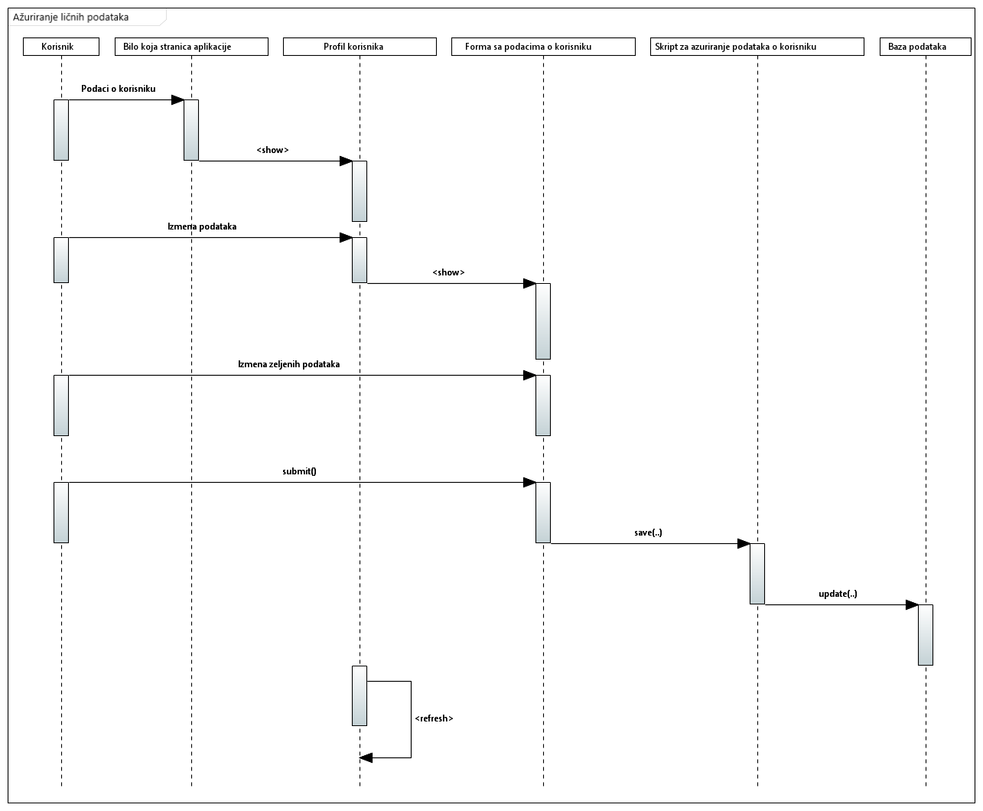

### **Ažuriranje sopstvenih recenzija**

**Kratak opis:**

Korisnik ima mogućnost ažuriranja sopstvenih recenzija.

**Akteri:**

Korisnik, Administrator grupe, Administrator stranice

**Preduslovi:**

Korisnik je prijavljen na stranicu.

**Osnovni tok:**

1. Korisnik bira opciju za prikaz knjige o kojoj je napisao recenziju.
2. Prikazuje se stranica sa podacima o knjizi i njenim recenzijama.
3. Klikom na dugme „ažuriraj recenziju“, korisnik otvara formu za ažuriranje recenzije.
4. Korisnik ima mogućnost da obriše ili ažurira sopstvenu recenziju.
5. Korisnik menja željenje podatke u slučaju ažuriranja recenzije.
6. Korisnik potvrđuje izabranu opciju klikom na dugme „potvrdi“.

**Izuzeci:**

Nema.

**Posledice:**

Prikazuje se stranica sa novim, osveženim recenzijama o knjizi.

## Pisanje recenzija o knjigama

**Kratak opis:**

Korisnik postavlja recenziju željene knjige.

**Akteri:**

Korisnik, Administrator grupe, Administrator stranice

**Preduslovi:**

Korisnik je prijavljen na stranicu.

**Osnovni tok:**

1. Korisnik bira opciju za prikaz željene knjige.
2. Prikazuje se stranica sa podacima o knjizi.
3. Klikom na dugme „dodaj recenziju“, korisnik otvara formu za pisanje recenzije.
4. Korisnik unosi ime knjige.
5. Korisnik unosi željenu recenziju.
6. Korisnik potvrđuje izabranu opciju klikom na dugme „potvrdi“.

**Izuzeci:**

Nema.

**Posledice:**

Prikazuje se stranica sa novim, osveženim recenzijama o korisniku.

## Postavljanje oglasa za razmenu knjiga

**Kratak opis:**

Korisnik ima mogućnost postavljanja oglasa za rezmenu knjiga.

**Akteri:**

Korisnik, Administrator grupe, Administrator stranice

**Preduslovi:**

Korisnik je prijavljen na stranicu.

**Osnovni tok:**

1. Korisnik bira opciju za prikaz oglasa.
2. Prikazuje se stranica sa podacima o oglasima.
3. Klikom na dugme „dodaj oglas“, korisnik otvara formu za pravljenje oglasa.
4. Korisnik unosi podatke o oglasu.
5. Korisnik potvrđuje oglas klikom na dugme „potvrdi“.

**Izuzeci:**

Nema.

**Posledice:**

Prikazuje se stranica sa novim, osveženim oglasima za razmenu.

## Učlanjivanje u grupu i kreiranje novih grupa

**Kratak opis:**

Korisnik ima mogućnost učlanjivanja u grupu i za kreiranje nove grupe.

**Akteri:**

Korisnik, Administrator grupe, Administrator stranice

**Preduslovi:**

Korisnik je prijavljen na stranicu.

**Osnovni tok učlanjivanje u grupu:**

1. Korisnik prelazi na stranicu za pretraživanje grupa.
2. Prikazuje se stranica sa podacima o grupama.
3. Korisnik bira željenu grupu.
4. Klikom na dugme „pridruži se“, korisnik se učlanjuje u grupu.

**Osnovni tok pravljenja grupe:**

1. Korisnik prelazi na stranicu za pretraživanje grupa.
2. Prikazuje se stranica sa podacima o grupama.
3. Klikom na dugme „napravi grupu“, korisnik otvara formu za pravljenje grupe.
4. Korisnik unosi podatke o grupi.
5. Korisnik potvrđuje unete podatke klikom na dugme „potvrdi“.

**Izuzeci:**

Nema.

**Posledice:**

(1) Korisnik postaje član grupe.

(2) Korisnik postaje administrator grupe.

Napravljena je nova grupa.

## Ažuriranje podataka o grupi

**Kratak opis:**

Administrator grupe ima mogućnost menjanja informacija o grupi.

**Akteri:**

Administrator grupe

**Preduslovi:**

Korisnik je prijavljen na stranicu i administrator je grupe kojoj menja podatke..

**Osnovni tok:**

1. Administrator grupe prelazi na stranicu za pretraživanje grupa.
2. Prikazuje se stranica sa podacima o grupama.
3. Administrator grupe bira željenu grupu.
4. Klikom na dugme „promeni informacije“, administrator grupe otvara formu za menjanje informacija.
5. Administrator grupe menja željene informacije o grupi.
6. Administrator grupe potvrđuje promene klikom na dugme „potvrdi“.

**Izuzeci:**

Nema.

**Posledice:**

Menjaju se informacije o grupi.

## Održavanje sistema

**Kratak opis:**

Administrator stranice obezbeđuje jednostavan pristup i dostupnost BookLab stranice.

**Akteri:**

Administrator stranice

**Preduslovi:**

Korisnik je prijavljen na stranicu kao administrator stranice.

**Osnovni tok:**

1. Administrator održava sistem funkcionalnim.
2. Administrator vrši testiranje sistema u cilju pouzdanosti istog.
3. Administrator sluša primedbe korisnika sistema kako bi obezbedio što bolje korisničko iskustvo.

**Izuzeci:**

Nema.

**Posledice:**

Zadovoljni korisnici.

## Dodavanje novih knjiga u bazu podataka

**Kratak opis:**

Adminisrator stranice dodaje nove knjige i informacije o njima u bazu podataka.

**Akteri:**

Administrator stranice

**Preduslovi:**

Korisnik je prijavljen na stranicu kao administrator stranice.

**Osnovni tok:**

1. Administrator prelazi na stranicu sa listom knjiga.
2. Klikom na dugme „dodaj knjigu“, administrator otvara formu za dodavanje knjiga.
3. Administrator unosi informacije o knjizi.
4. Administrator potvrđuje postupak klikom na dugme „potvrdi“.

**Izuzeci:**

Nema.

**Posledice:**

Lista knjiga se proširuje novom knjigom.

## Odobravanje korisnika

**Kratak opis:**

Administrator stranice vrši odobravanje novih korisničkih naloga.

**Akteri:**

Administrator stranice

**Preduslovi:**

Korisnik je prijavljen na stranicu kao administrator stranice.

**Osnovni tok dodavanje korisnika:**

1. Administrator prelazi na stranicu sa listom naloga koji čekaju odobrenje.
2. Klikom na dugme „odobri“, administrator ima mogućnost odobravanja bilo kog naloga sa liste.

**Izuzeci:**

Nema.

**Posledice:**

Izabrani korisnik je odobren.

# Dodatni zahtevi

## Funkcionalnost

U ovom odeljku su specificirani funkcionalni zahtevi koji su zajednički za više slučajeva korišćenja.

BookLab aplikacija ne zahteva nikakve dodatne funkcionalnosti.

## Upotrebivost

U ovom odeljku su specificirani zahtevi koji su vezani za, ili utiču na upotrebivosti sistema koji se razvija.

**Korisnički interfejs prilagođen korisniku:**

Celokupan korisnički interfejs BookLab aplikacije će biti dizajniran tako da bude jednostavan i moderan, čime će se omogućiti svim korisnicima lako i intuitivno korišćenje svih implementiranih funkcionalnosti sistema i korišćenje na različitim tipovima uređaja bez organizovanja dodatne obuke za korišćenje aplikacije.

## Pouzdanost

U ovom odeljku su specificirani zahtevi u pogledu pouzdanosti sistema koji se razvija.

**Dostupnost:**

BookLab aplikacija će biti dostupan 24 časa dnevno, 7 dana u nedelji. Vreme kada aplikacija nije dostupan ne ne sme da pređe 10%.

**Srednje vreme između otkaza:**

Srednje vreme između dva sukcesivna otkaza ne sme da padne ispod 120 sati.

## Performanse

U ovom odeljku su specificirani zahtevi koji definišu željene performanse sistema koji se razvija.

**Broj korisnika koji simultano pristupaju:**

Sistem će da podrži do 1000 simultanih pristupa korisnika aplikaciji.

**Vreme odziva za pristup bazi podataka:**

Vreme potrebno za pristupanje bazi podataka u cilju izvršenja nekog upita ne sme da bude veće od 5 sekundi.

## Podrška i održavanje

U ovom odeljku su specificirani zahtevi koji treba da poboljšaju stepen podrške i mogućnost održavanja sistema koji se razvija.

BookLab aplikacija ne zahteva posebnu podršku i održavanje.

## Ograničenja

U ovom odeljku su specificirana ograničenja kojih se treba pridržavati pri projektovanju sistema koji se razvija.

**Hardverska platforma:**

Klijentski deo sistema treba da ima mogućnost izvršavanja na bilo kom PC računaru sa minimum Pentium IV procesorom i 512 MB RAM memorije.

Serverski deo sistema će raditi na PC računaru sa procesorom Ryzen 3300x i 8GB RAM memorije.

**Tipovi Web čitača:**

Klijentski deo BookLab aplikacije će biti optimizovan za sledeće Web čitače: Google Chrome 75.0 i noviji, Firefox (Mozilla) 65.0 i noviji, Opera 60.0 i noviji i Microsoft Edge.